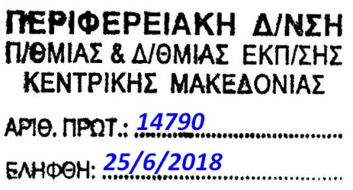



EΛΛΗΝΙΚΗ ΔΗΜΟΚΡΑΤΙΑ

ΥΠΟΥΡΓΕΙΟ ΠΑΙΔΕΙΑΣ

ΕΡΕΥΝΑΣ& ΘΡΗΣΚΕΥΜΑΤΩΝ

ΠΕΡΙΦ/ΚΗ Δ/ΝΣΗ Π.Ε. & Δ.Ε.

ΚΕΝΤΡΙΚΗΣ ΜΑΚΕΔΟΝΙΑΣ

ΔΙΕΥΘΥΝΣΗ Α/ΘΜΙΑΣ ΕΚΠ/ΣΗΣ ΧΑΛΚΙΔΙΚΗΣ

ΤΜΗΜΑ Ε.Μ.Κ.Φ.

|  |  |
| --- | --- |
| Ταχ. Δ/νση: | 22ας Απριλίου 6Β |
| Τ.Κ. – Πόλη: | 63100, Πολύγυρος |
| Πληροφορίες: | Μπιζέτας Απόστολος |
| Τηλέφωνο: | 23710 23 055 |
| Φαξ: | 23710 24 235 |
| Ιστοσελίδα: | <http://dipe.chal.sch.gr> |
| E-mail: | [mail@dipe.chal.sch.gr](mailto:mail@dipe.chal.sch.gr) |

**ΠΡΟΜΗΘΕΙΑ ΕΙΔΩΝ ΙΧΘΥΟΠΩΛΕΙΟΥ**

**ΓΙΑ ΤΙΣ ΑΝΑΓΚΕΣ ΤΗΣ ΜΑΘΗΤΙΚΗΣ ΚΑΤΑΣΚΗΝΩΣΗΣ**

**ΣΤΗΝ ΜΕΤΑΜΟΡΦΩΣΗ ΧΑΛΚΙΔΙΚΗΣ**

**ΤΕΧΝΙΚΗ ΠΕΡΙΓΡΑΦΗ**

**ΑΠΟΦΑΣΗ α/α 21/2018 της ΕΜΚΦ**

Ακριβής περιγραφή υπηρεσίας : ***Κωδικός CPV:*** : CPV: 15221000-3

|  |  |  |
| --- | --- | --- |
| **ΠΕΡΙΓΡΑΦΗ ΠΡΟΜΗΘΕΙΑΣ** | **Μ/Μ** | **ΕΩΣ ΠΟΣΟΤΗΤΑ** |
| ΣΑΡΔΕΛΑ | Κιλό | 80 |
| ΓΑΛΕΟΣ | Κιλό | 80 |

**Η Πρόεδρος της Ε.Μ.Κ.Φ.**

**Ευτυχία Παπανικολάου**